

المملكة العربية السعودية

جامعة الملك سعود

كلية علوم الأغذية والزراعة

قسم الهندسة الزراعية

**تأثير درجة حرارة ماء الري على أداء المنقطات تحت ضغوط مختلفة**

**اسم المقرر ورمزه:**

**مشروع تخرج 2 -هزر 491**

**اسم الطالب: عبدالمحسن خالد الضويلع**

**الرقم الجامعي: 434190663**

**بإشراف:**

**د. احمد عبدالرحمن العثمان**

**الفصل الدراسي الأول 1440 هـ**

# **الفهــرس**

|  |
| --- |
| مـلخص البـحــــث ........................................... 3 |
| مقدمــة وأهــداف البحث ..................................... 4 |
| دراســات سابــقـة ............................................. 5 |
| الري بالتنقيط وأهميته ....................................... 6 |
| مميزات وعيوب الري بالتنقيط ............................... 7 |
| المواد المستخدمة في التجربة ............................... 8 - 9 |
| الطـــرق المستخدمة في التجربة .............................. 10 |
| معايير التقييم ............................................ 11 - 12 |
| نتائج التجربة .......................................... 13 - 20 |
| تأثير درجة الحرارة ........................................... 21 |
| الخاتمة – التوصيات ......................................... 22 |
| المراجع .................................................... 23 |

# **ملخـص البحـــث**

تصنع انابيب المنقطات غالبا من البلاستيك اللدن (البولي إيثيلين) وتمدد على سطح التربة.

ونظراً لدرجات الحرارة المرتفعة خلال فصل الصيف في المملكة العربية السعودية فأن أنابيب التنقيط والمنقطات تمتص كمية كبيرة من الحرارة، وتؤثر هذي العملية على كل من التركيب الهندسي للمنقطات ودرجة حرارة الماء المتدفق عبر أنابيب التنقيط والمنقطات ولزوجته مما ينتج عنه تغير في الخصائص الهيدروليكية للمنقطات في هذا البحث تم دراسة تأثير درجة حرارة ماء الري على أداء المنقطات تحت تصرفات مختلفة.

# **المقدمـــة**

تتعرض معظم المنقطات في المملكة والمناطق التي لها أجواء مشابهة لحرارة الشمس العالية، مما يزيد درجة حرارة الماء داخل الانابيب، وبالتالي في المنقطات.

وزيادة الحرارة تسبب تغيراً في تصرف المنقط نتيجة للتغير في لزوجة الماء كما أن التمدد الناتج عن الحرارة يسبب تغيراً في ابعاد المنقط ومجرى السريان داخل المنقط. وقد اوضحت التجارب تأثير الحرارة على المنقطات وخطوط التنقيط، وفي هذا البحث سيتم استخدام بعض العلاقات النظرية التي يمكن ان تربط بين اهم المتغيرات الهيدروليكية للمنقط وهو معدل التصرف ودرجة الحرارة من خلال تأثيرها على اللزوجة وسيتم التحقق من صحة نتائج تجارب تطبيقية.

# **أهـــــداف البحث**

يهدف على دراسة تأثير درجة حرارة ماء الري (25 , 35, 45 , 55 , 65) درجة مئوية على أداء المنقطات هيدروليكياً تحت ضغوط تشغيل مختلفة (0.75 , 1 , 1.5 , 2 ) بار.

# **الدراســـات السابقـــة**

قام علي محمد عليم واخرون، عام 2017، الهدف المرجو من هذه الدراسة هو توضيح وتقييم الاداء الهيدروليكي لأنظمة الري بالتنقيط، وتم اختبار ثلاث طرق للانبعاثات بثلاث مستويات للضغط المعمول به وهي كالاتي: اولاً: 0.5 بار، ثانياً: 0.75 بار، وثالثاً واخيرا: 1 بار.

بالختام النتيجة التي تم الوصول لها من قبل هذه التجربة وجدت انه بتطبيق انواع الانبعاثات والضغط المعمول به له أثر كبير على المساحة المحددة الخاصة بأنظمة الري بالتنقيط. وبالتالي (1 بار) اشار لوجود اداء عالي تحت 1 بار الضغط المحدد، يليه (0.75 بار) من ناحيه الفعالية.

إجراء احمد العمود واخرون، عام 2014، الدراسة تعكس الطريقة التي من خلالها تم اختبار بالمختبر على خمس طرق مختلفة للانبعاثات ثلاث بدون استخدام الضغط ودراستين باستخدام الانبعاثات بالضغط وتأثيرها على انظمه الري بالتنقيط، اضافتا الى ذلك، التأثير الواقع من حرارة الماء مع استخدام الانظمة الخاصة بالهيدروليك ومقارنتها لمعرفه الطريقة المثلى لأداء الانبعاثات، وتم الوصول الى ان التأثير الكلي من استخدام حرارة الماء على الانبعاثات وتدفقها غير ملحوظ بالشكل المتوقع.

# **الــري بالتنقيـــط**

خلال هذا النظام تضاف مياه الري على شكل قطرات مائية أسفل النباتات مباشرة تحت ضغط مناسب، عبر شبكة ري خاصة تنتهي بمنقطات لخروج مياه منها بهذا الشكل، وتتم عمليات الري بهذا النظام على فترات قصيرة وبكميات محدودة وعلى فترات تطول أو تقصر تبعا لمرحلة نمو النبات وموسم نموه (محصول شتوي أو محصول صيفي).

# **أهميتــــه**

* توفير هذه الطريقة كميات كبيرة من الماء.
* زيادة كمية وتحسين نوعية الإنتاج.
* منخفضة التكاليف.
* سهولة الصيانة.
* ملائة لكافة الأماكن.
* إمكانية إضافة الأسمدة الذائبة مع ماء الري.
* سهولة الفك والتركيب.
* لا يحتاج تشغيلها الى طاقة كبيرة.

# **مميــزات الـــري بالتنقيـــط**

1. التخلص من الملوحة الزائدة التي قد تتكوّن في التربة من خلال عملية الري المتكررة.
2. تقليل فرص نمو الحشائش والنباتات الضارة.
3. إمكانية تقديم الأسمدة والمبيدات في نفس وقت الري.
4. سهولة الصيانة.

# **عيــوب الـــري بالتنقيــــط**

1. احتمال انسداد ثقوب المنقطات بالرواسب والأملاح، ومحتويات مياه الري.
2. اختلاف الضغط المائي على طول الأنبوب، مما يؤدي إلى عدم الانتظام في توزيع المياه.
3. احتمال تلف الأنابيب البلاستيكية منها بفعل القوارض.
4. التكلفة العالية عند الإنشاء، حيث تحتاج إلى شبكة كثيفة من الأنابيب، والمنقطات.

# **المـــواد المستخدمــة في التجربة**

1- خزان ماءبسعة 125 لتر.

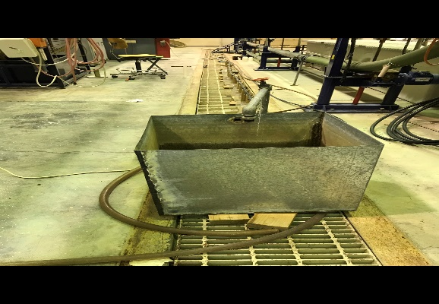

2ـ مقياس لحساب الضغط (0,5بار، 1بار، 1,5بار،2بار)**.**

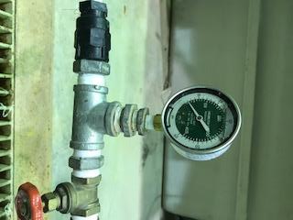

3ـ خط تنقيط 16 مم**.**

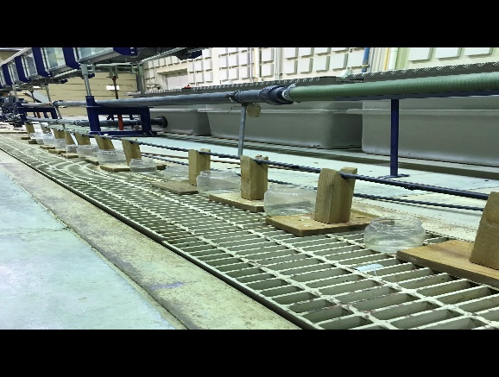

4ـ علب تجميع مياه**.**

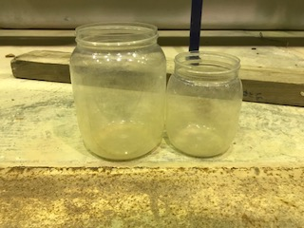

5- ترمومتر زئبقي لقياس درجة الحرارة**.**



6- سخان كهربائي.

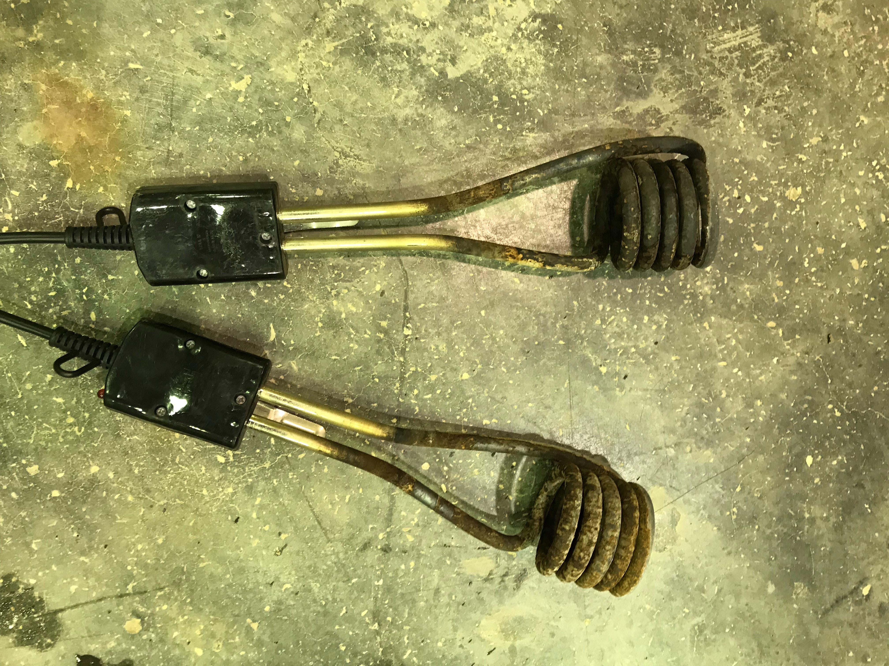

7- مضخة غاطسة قدرتها 1 حصان.

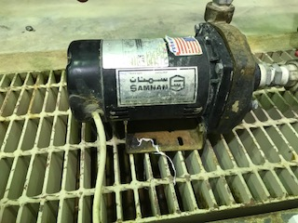

8- صمامات التحكم في المياه.

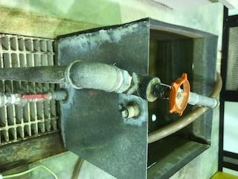

9- فلتر.

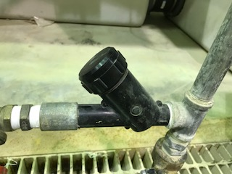

10- ركائز بارتفاع تصل الى 20 سم لرفع أنبوب المنقط عن مستوى الأرض.

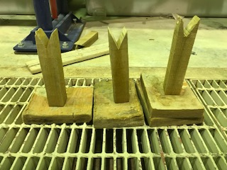

11- مخبار مدرج.

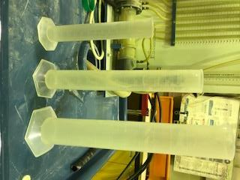

# **الطــرق المستخدمة في التجربة**

* بعد التأكد من تثبيت الخط الحامل للمنقطات، يتم فتح الصمام الرئيس وتشغيل المضخة للسماح بمرور المياه والتخلص من الهواء، حتى لا يعيق سريان المياه.
* ضبط ضغط التشغيل باستخدام الصمام في بداية الخط على ضغوط التشغيل.
* بعد التأكد من انتظام الضغط نضع أوعية التجميع تحت المنقطات بحيث يكون هناك وعاء تحت كل منقط.
* تشغيل النظام لفترة معينة من الوقت مع تسجيل ذلك الوقت في جدول معد لذلك.

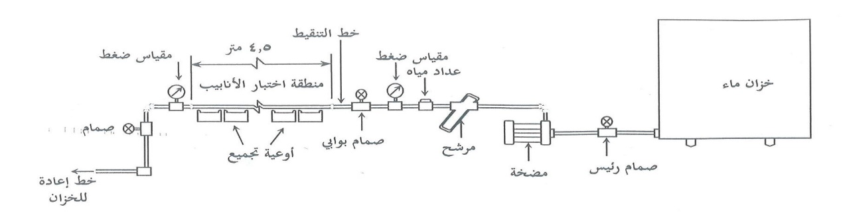

الشكل (1) مكونات التجربة

# **معاييــــر التقييــــم**

**النسبة المئوية للتغير في سريان المنقطات:**

**حيث أن:**

* qvar= النسبة المئوية للتغير في سريان المنقط.
* qn = أقل تصرف للمنقط.
* qm = اكبر تصرف للمنقط.



**معامل الاختلاف أو التغير المصنعي:**

**حيث أن:**

* CV = معامل التغير المصنعي.
* qa  = متوسط تصرف المنقطات أو متوسط تصرف الحجوم المتجمعة منها.
* Sd = الانحراف المعياري لتصرفات المنقطات أو الحجوم المتجمعة منها.



**معامل الانتظام التصميمي:**

**حيث أن:**

* EUd = معامل الانتظام التصميمي لنظام التنقيط.
* Np  = عدد المنقطات لكل شجرة في الحقل.
* qn = متوسط تصرف الربع الأقل للمنقطات أو متوسط تصرف الحجوم المتجمعة منها.



**معامل الانتظام الحقلي:**

**حيث أن:**

* EUd = معامل الانتظام الحقلي (نسبة مئوية).



**معامل الانتظام الحقلي المطلق:**

**حيث أن:**

* EUa = معامل الانتظام الحقلي المطلق.
* q8  = متوسط أكبر ثمن (1/8) من تصرفات المنقطات.



# **نتــائج التجربــة**

**عند درجة حرارة 25مْ**

(جدول رقم 1) يوضح الجدول التالي:

معيار التقييم **qvar** عند ضغط (0.75 – 1 – 2) كان جيد جدا، أما عند ضغط 1.5 كان متعادل.

معيار التقييم **cv** عند ضغط (0.75 – 1 – 1.5 - 2) اتضح انه جيد.

معيار التقييم **(Eu)d** عند ضغط 0.75 كان ضعيف، بينما ضغط (1 – 1.5 - 2) كان غير مقبول.

|  |  |  |  |  |
| --- | --- | --- | --- | --- |
| **ضغط 2** | **ضغط 1.5** | **ضغط 1** | **ضغط 0.75** | **معايير التقييم** |
| **7.8** | **10.0** | **6.7** | **7.7** | **qvar** |
| **0.069** | **0.074** | **0.060** | **0.04** | **cv** |
| **52.8** | **53.8** | **59.5** | **66.0** | **(Eu)d** |

ASABE (2005) field micro-irrigation performance Standards.

|  |  |  |  |  |  |
| --- | --- | --- | --- | --- | --- |
| >20% | 15-20% | 10-15% | 5-10% | <5% | **qvar** |
| Unacceptable | poor | Fair | Very good | excellent |  |

|  |  |  |  |
| --- | --- | --- | --- |
| >0.20 | 0.10-0.20 | <0.10 | **cv** |
| unacceptable | Average | good |  |

علاقة بين ضغط وتصرف عند درجة حرارة 25مْ

|  |  |  |  |  |  |
| --- | --- | --- | --- | --- | --- |
| <60% | 60-70% | 70-80% | 80-90% | >90% | **(EU)d** |
| Unacceptable | poor | Fair | Good | excellent |  |

**عند درجة حرارة 35مْ**

(جدول رقم 2) يوضح الجدول التالي:

معيار التقييم **qvar** عند ضغط (0.75 – 1 – 2) كان جيد جدا، أما عند ضغط 1.5 كان متعادل.

معيار التقييم **cv** عند ضغط (0.75) كان متوسط، بينما عند ضغط (1 – 1.5 - 2) كان غير مقبول.

معيار التقييم **(Eu)d** عند ضغط (0.75 - 1 – 1.5 - 2) كان غير مقبول.

|  |  |  |  |  |
| --- | --- | --- | --- | --- |
| **ضغط 2** | **ضغط 1.5** | **ضغط 1** | **ضغط 0.75** | **معايير التقييم** |
| **7.8** | **10.0** | **6.7** | **7.7** | **qvar** |
| **0.146** | **0.108** | **0.118** | **0.11** | **cv** |
| **29.1** | **30.2** | **38.1** | **47.3** | **(Eu)d** |

ASABE (2005) field micro-irrigation performance Standards.

|  |  |  |  |  |  |
| --- | --- | --- | --- | --- | --- |
| >20% | 15-20% | 10-15% | 5-10% | <5% | **qvar** |
| Unacceptable | poor | Fair | Very good | excellent |  |

|  |  |  |  |
| --- | --- | --- | --- |
| >0.20 | 0.10-0.20 | <0.10 | **cv** |
| unacceptable | Average | good |  |

علاقة بين ضغط وتصرف عند درجة حرارة 35مْ

|  |  |  |  |  |  |
| --- | --- | --- | --- | --- | --- |
| <60% | 60-70% | 70-80% | 80-90% | >90% | **(EU)d** |
| Unacceptable | poor | Fair | good | excellent |  |

**عند درجة حرارة 45مْ**

(جدول رقم 3) يوضح الجدول التالي:

معيار التقييم **qvar** عند ضغط (0.75 – 1 – 2) كان جيد جدا، أما عند ضغط 1.5 كان متعادل.

معيار التقييم **cv** عند ضغط (0.75) كان متوسط، بينما عند ضغط (1 – 1.5 - 2) كان غير مقبول.

معيار التقييم **(Eu)d** عند ضغط (0.75 - 1 – 1.5 - 2) كان غير مقبول.

|  |  |  |  |  |
| --- | --- | --- | --- | --- |
| **ضغط 2** | **ضغط 1.5** | **ضغط 1** | **ضغط 0.75** | **معايير التقييم** |
| **7.8** | **10.0** | **6.7** | **7.7** | **qvar** |
| **0.136** | **0.119** | **0.112** | **0.10** | **cv** |
| **27.1** | **29.8** | **38.5** | **48.6** | **(Eu)d** |

ASABE (2005) field micro-irrigation performance Standards.

|  |  |  |  |  |  |
| --- | --- | --- | --- | --- | --- |
| >20% | 15-20% | 10-15% | 5-10% | <5% | **qvar** |
| Unacceptable | poor | Fair | Very good | excellent |  |

|  |  |  |  |
| --- | --- | --- | --- |
| >0.20 | 0.10-0.20 | <0.10 | **cv** |
| unacceptable | Average | good |  |

|  |  |  |  |  |  |
| --- | --- | --- | --- | --- | --- |
| <60% | 60-70% | 70-80% | 80-90% | >90% | **(EU)d** |
| Unacceptable | poor | Fair | good | excellent |  |

علاقة بين ضغط وتصرف عند درجة حرارة 45مْ

**عند درجة حرارة 55مْ**

(جدول رقم 4) يوضح الجدول التالي:

معيار التقييم **qvar** عند ضغط (0.75 – 1 – 2) كان جيد جدا، أما عند ضغط 1.5 كان متعادل.

معيار التقييم **cv** عند ضغط (0.75) كان متوسط، بينما عند ضغط (1 – 1.5 - 2) كان غير مقبول.

معيار التقييم **(Eu)d** عند ضغط (0.75 - 1 – 1.5 - 2) كان غير مقبول.

|  |  |  |  |  |
| --- | --- | --- | --- | --- |
| **ضغط 2** | **ضغط 1.5** | **ضغط 1** | **ضغط 0.75** | **معايير التقييم** |
| **7.8** | **10.0** | **6.7** | **7.7** | **qvar** |
| **0.141** | **0.107** | **0.151** | **0.12** | **cv** |
| **28.8** | **28.5** | **36.9** | **48.6** | **(Eu)d** |

ASABE (2005) field micro-irrigation performance Standards.

|  |  |  |  |  |  |
| --- | --- | --- | --- | --- | --- |
| >20% | 15-20% | 10-15% | 5-10% | <5% | **qvar** |
| Unacceptable | poor | Fair | Very good | excellent |  |

|  |  |  |  |
| --- | --- | --- | --- |
| >0.20 | 0.10-0.20 | <0.10 | **cv** |
| unacceptable | Average | good |  |

|  |  |  |  |  |  |
| --- | --- | --- | --- | --- | --- |
| <60% | 60-70% | 70-80% | 80-90% | >90% | **(EU)d** |
| Unacceptable | poor | Fair | good | excellent |  |

علاقة بين ضغط وتصرف عند درجة حرارة 55مْ

**عند درجة حرارة 65مْ**

(جدول رقم 5) يوضح الجدول التالي:

معيار التقييم **qvar** عند ضغط (0.75 – 1 – 2) كان جيد جدا، أما عند ضغط 1.5 كان متعادل.

معيار التقييم **cv** عند ضغط (0.75) كان متوسط، بينما عند ضغط (1 – 1.5 - 2) كان غير مقبول.

معيار التقييم **(Eu)d** عند ضغط (0.75 - 1 – 1.5 - 2) كان غير مقبول.

|  |  |  |  |  |
| --- | --- | --- | --- | --- |
| **ضغط 2** | **ضغط 1.5** | **ضغط 1** | **ضغط 0.75** | **معايير التقييم** |
| **7.8** | **10.0** | **6.7** | **7.7** | **qvar** |
| **0.164** | **0.136** | **0.122** | **0.10** | **cv** |
| **30.6** | **30.1** | **37.5** | **49.1** | **(Eu)d** |

ASABE (2005) field micro-irrigation performance Standards.

|  |  |  |  |  |  |
| --- | --- | --- | --- | --- | --- |
| >20% | 15-20% | 10-15% | 5-10% | <5% | **qvar** |
| Unacceptable | poor | Fair | Very good | excellent |  |

|  |  |  |  |
| --- | --- | --- | --- |
| >0.20 | 0.10-0.20 | <0.10 | **cv** |
| unacceptable | Average | good |  |

|  |  |  |  |  |  |
| --- | --- | --- | --- | --- | --- |
| <60% | 60-70% | 70-80% | 80-90% | >90% | **(EU)d** |
| Unacceptable | poor | Fair | good | excellent |  |

علاقة بين ضغط وتصرف عند درجة حرارة 65مْ

# **معامل النسبة المئوية للتغير في سريان المنقطات تحت ضغوط ودرجات حرارة مختلفة:**

نلاحظ أن معيار التقييم ( (**qvar**كان جيد جداً في جميع درجات الحرارة تحت الضغوط

0,75 - 1 - 2 ، أما عند ضغط 1,5 في جميع درجات الحرارة كان متعادل.

# **معامل الاختلاف المصنعي تحت ضغوط ودرجات حرارة مختلفة:**

نلاحظ أن معيار التقييم (**cv**) عند درجة الحرارة 25مْ كانت في جميع الضغوط جيده ، بينما عند درجة الحرارة 35مْ - 45مْ - 55مْ - 65مْ كان الضغط 0,75 متوسط ، كما أن باقي الضغوط كانت غير مقبولة.

# **معامل الانتظام التصميمي تحت ضغوط ودرجات حرارة مختلفة:**

نلاحظ أن معيار التقييم **d(Eu)** عند جميع الضغوط المجربة تحت درجات الحرارة المذكورة كانت غير مقبولة، باستثناء الضغط 0,75 تحت درجة حرارة 25مْ كان ضعيف.

# **تأثيــر درجــة الحرارة**

من الممكن ان يكون المنقط حساساً لدرجة حرارة المياه، فمع اغلب المنقطات طويلة المسار يعتمد التصرف على لزوجة المياه، والتي تتغير مع درجة الحرارة.

ف غالبية المنقطات تكون حساسة بعض الشيء لدرجة حرارة المياه، فالتصرف من المنقطات التي يكون بها أجزاء من المادة المرنة (مثلا المنقطات المعادلة للضغط) من الممكن ان تختلف نتيجة للتغيرات في خصائص المادة الذي تتسبب فيه التغيرات في درجة الحرارة.

وهناك فرق بين درجة حرارة الهواء ودرجة حرارة المياه في الأنبوب، وخاصة إذا كان الخط الفرعي موضوع في الشمس، ومع تحرك المياه عبر النظام فأنها تغير درجة الحرارة (غالباً الى التسخين) في اتجاه نهاية الخطوط الفرعية.

لمنقطات التدفق الطبقي فأن الانخفاض في اللزوجة الناتج عن هذا التسخين من الممكن ان يعوض عن النقص المعتاد في الضغط في اتجاه نهاية الخطوط الفرعية.

# **الــتوصيــات**

1. فحص المنقط قبل تركيبه.
2. تأكد من نوعية المنقط وجودته.
3. مقارنة المنقط في السوق (من ناحية الجودة).

# **الخاتمـــة**

مما سبق أستطيع ان أوضح ان هذا الموضوع شديد الأهمية،

وينبغي أن نبذل فيه كل الجهود الممكنة،

وان يحظى بكل الاهتمام المستطاع تقديمه،

وبهذا وفقني الله الى الانتهاء من كتابة موضوعي هذا

وأسأل الله كل التوفيق لي ولكم.

# **المــــراجع**

[Http: //f.zira3a.net/t708#منتدى_زراعة_نت](http://f.zira3a.net/t708)

<http://mawdoo3.com/%D8%B7%D8%B1%D9%82_%D8%A7%D9%84%D8%B1%D9%8A_%D8%A7%D9%84%D8%AD%D8%AF%D9%8A%D8%AB%D8%A9>

<http://mawdoo3.com/%D8%B7%D8%B1%D9%8A%D9%82%D8%A9_%D8%A7%D9%84%D8%B1%D9%8A_%D8%A8%D8%A7%D9%84%D8%AA%D9%86%D9%82%D9%8A%D8%B7>

كتاب الري بالرش والتنقيط – ترجمة: أ.د. عبدالرحمن بن علي العذبه

العمود، أحمد بن إبراهيم. 1999، تباين المنقطات بتأثير درجة الحرارة. مجلة جامعة الملك سعود، م11، العلوم الزراعية (1)، الرياض(1999)، 25-40

العمود، احمد بن إبراهيم والسعود، محمد إبراهيم. 2005. تأثير درجة الحرارة على تصرف المنقطات. مجلة جامعة الملك سعود، العلوم الزراعية، الرياض.

International Journal of Development and Sustainability - www.isdsnet.com/ijds